Étapes pour participer au projet ZIRCONIA

* **Se rendre sur le site de GitHub**
* **Créer son compte.**
* **Communiquer avec moi :**
  + Me confirmer que vous avez un compte.
  + Me dire votre nom d’utilisateur (Username) pour que je vous ajoute au projet comme contributeur.
* **Uploader du contenu sur dans le projet (Peut être des dossiers, Word, Excel, Images, etc.) :**
  + OPTION 1 :
    - Télécharger le logiciel d’ordinateur sur <https://desktop.github.com/> .
    - Se rendre sur le projet ici <https://github.com/ciniseb/Zirconia> .
    - Cliquer sur le bouton vert «Clone or download».
    - Choisir le bouton «Open in Desktop».
    - Une fois dans le logiciel, choisissez où le dossier Zirconia va se trouver du projet GitHub.
    - Cliquez simplement sur le bouton bleu «Clone» et tout le fichier du projet va se télécharger à l’endroit prévu dans votre ordinateur.
    - Vous pourrez ensuite accéder au fichier Zirconia, modifier ce qu’il y a à l’intérieur ou ajouter des choses (Dossiers, Words, Excels, etc et etc).
    - IMPORTANT. Après avoir modifié, supprimé ou ajouté quelque chose, vous devez absolument aller sur le logiciel et suivre les étapes suivantes (1 à 7) :

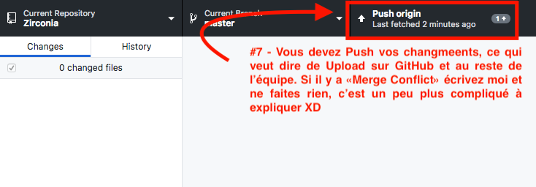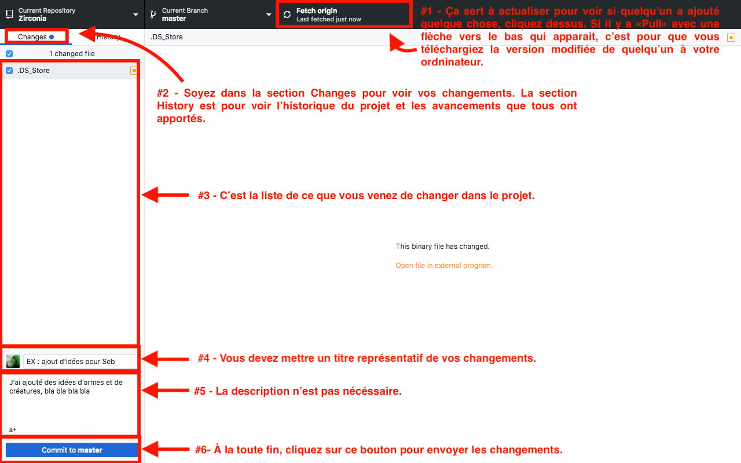

* + OPTION 2 :
    - Se rendre sur le projet ici <https://github.com/ciniseb/Zirconia> .
    - Cliquer sur le bouton «Upload files» pour ajouter
    - C’est tout ce que vous pouvez faire, c’est limité et je n’ai jamais utilisé cette option, vous devriez utiliser la première et vous forcer le cul, voyons Rémi! XD